L3_4 Dynamische Datenstrukturen: Baum

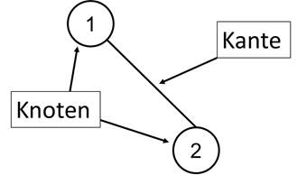
Ein Baum ist eine Datenstruktur zur Organisation und Speicherung von Daten. Ein Baum besteht aus beliebig vielen Knoten. Zwei Knoten werden durch eine Kante verbunden.
In dem abgebildeten Beispiel werden die Knoten 1 und Knoten 2 durch eine Kante verbunden. Es handelt sich um einen Baum, wenn es zwischen zwei beliebig wählbaren Knoten nur einen Weg gibt.

Bestandteile eines Baums
Wurzel | Der Knoten, der keine Eltern hat, wird als Wurzel bezeichnet (= oberster Knoten in einem Baum).
Eltern | Ist der Vorgänger eines bestimmten Knotens.
Kind | Ein Kind ist der Nachfolger eines bestimmten Knotens.
Blatt | Knoten, die keine Kinder haben, werden als Blätter bezeichnet (= unterste Knoten).
Teilbaum | Knoten mit all ihren Nachfolgern (direkte und indirekte) werden als Teilbaum bezeichnet.
Höhe | Ist die Länge des Pfades von der Wurzel zu einem Knoten. Hierbei ist die Anzahl der Knoten ausschlaggebend, die auf dem Weg vom Knoten bis zur Wurzel sind.

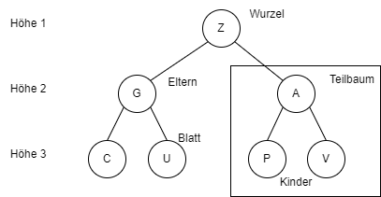

Bei vielen Bäumen spielt die Anordnung ihrer Knoten bzw. Teilbäume eine Rolle. Die Bäume heißen dann geordnet. Wie diese Reihenfolge definiert ist (z.B. von A bis Z, von Z bis A, Zahlen aufsteigend, Zahlen absteigend, …), ist dabei nicht entscheidend.
Frage:
Die folgenden Bäume sind geordnet. Kann zwischen ihnen unterschieden werden oder sind sie gleich?
Baum T₁ | Baum T₂
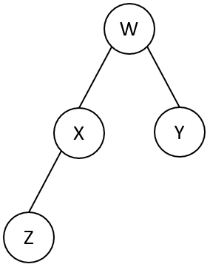 | 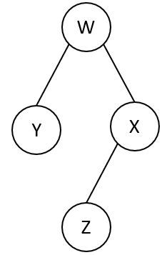

Antwort:
Ja, Sie können unterschieden werden, da für den Baum T₁ das linke Kind von W den Inhalt X hat und für den Baum T₂ das rechte Kind von W.

Anwendungsbeispiele von Bäumen
- KO-System bei der Fußball Weltmeisterschaft.
- Organigramm in Unternehmen.
- Dateistruktur im Rechner.
- Zentrales Konzept einer hierarchischen Strukturierung von Informationen, z.B. Entscheidungsbäume.

Binärbaum
Ein Baum ist ein Binärbaum, wenn
- alle Knoten maximal zwei Kinder haben
- zwischen dem linken und dem rechten Teilbaum unterschieden wird („geordnet“)
Binärbaum | Kein Binärbaum

Schreibweise
Bäume können auch mit Hilfe einer tabellarischen Form beschrieben werden. Hierzu muss für jeden Knoten der Index (in der Regel eine laufende Nummer), der Inhalt des Knotens, das linke Kind und das rechte Kind angegeben werden. Hat ein Knoten keine Kinder, so wird NULL geschrieben.

Tabellarische Darstellung | Grafische Darstellung
Index | Inhalt | Linkes Kind | Rechtes Kind
0 | W | 2 | 3
1 | X | 4 | NULL
2 | Y | NULL | NULL
3 | Z | NULL | NULL

Besondere Binärbäume

SORTIERT („BINÄRER SUCHBAUM“)  Für jeden Knoten gilt:  - Der linke Teilbaum enthält nur Knoten, die kleiner sind als die Wurzel des Teilbaumes.  - Der rechte Teilbaum enthält nur Knoten, die größer sind als die Wurzel des Teilbaumes. | 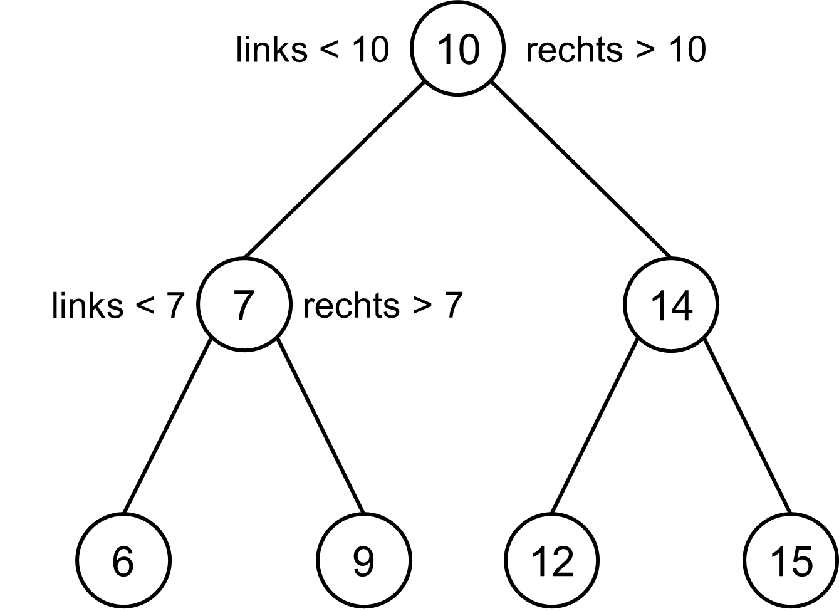
VOLL  Jeder Knoten ist ein Blatt oder besitzt zwei Kinder.  {11, 9, 7} sind Blätter.  {10, 8} besitzen zwei Kinder | 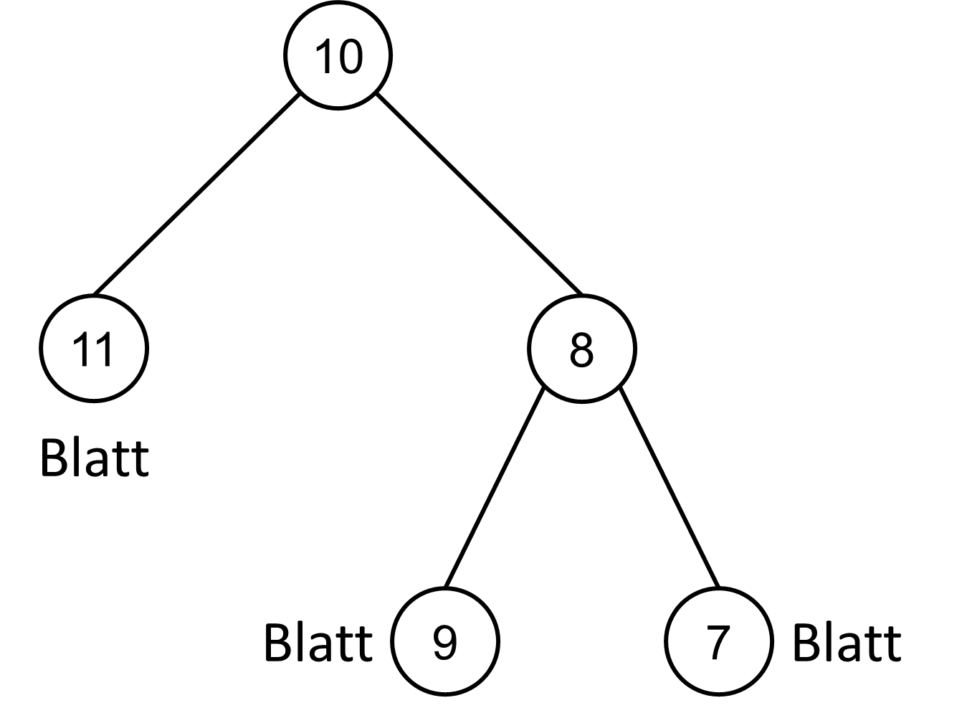
VOLLSTÄNDIG  Der Baum ist voll und alle Blätter befinden sich auf der gleichen Höhe.  Alle Blätter {55, 51, 78, 90} sind auf Höhe 3. | 